Областное государственное казённое учреждение социального обслуживания «Социально-реабилитационный центр для несовершеннолетних «Планета детства» в г.Барыше»
Проект
«Семейный очаг»
Создание условий для успешной социализации ребенка из неблагополучной семьи, социальная защита прав детей, установление связи между семьей и социально- реабилитационным центром «Планета детства».

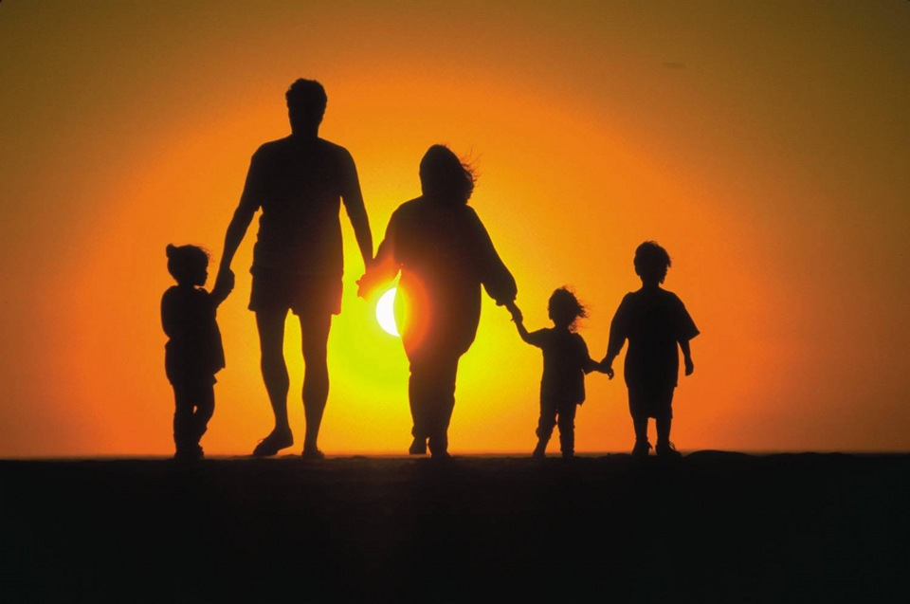
Автор:
Социальный педагог Лазарева Елена Ивановна
Срок реализации: 1 год 3месяца

Цель:
Создание оснований для объединения усилий субъектов, заинтересованных в профилактике детской безнадзорности, подростковой преступности и социального сиротства и реабилитации неблагополучных семей; укрепление института семьи, возрождение семейных ценностей и традиций, укрепление связей между поколениями.

Задачи:

- оказывать своевременную психолого – педагогическую и медико – социальную помощь особо нуждающимся детям и их семьям;

- корректировать сложившиеся внутрисемейные стереотипы взаимоотношений и поведения у членов семьи, находящейся в трудной жизненной ситуации;
- осуществление информационной и посреднической помощи семье «группы риска»;
- установить партнерские отношения с семьями воспитанников;
- содействовать формированию у членов семьи социально- коммуникативных навыков;
- углубить педагогические знания родителей;
-вовлекать родителей в воспитательный процесс социально- реабилитационного центра;
-оказать семьям и детям помощь в решении личных психоэмоциональных проблем, препятствующих развитию способности решать свои проблемы самостоятельно;
-преодолевать неблагополучия в детско-родительских отношениях, физического и психологического насилия в семьях, конфликтов, уклонения родителей от обязанностей по воспитанию детей;
-формировать у подростков осознанное отношение к роли родителей;
-создать условия для облегчения материального положения семьи;

Направления деятельности по проекту:

- Обучение добровольцев- волонтеров из числа родителей для работы с неблагополучными семьями;

- Создание в реабилитационном центре службы по сопровождению семей из специалистов, инициирующих привлечение родителей к работе с неблагополучными семьями;

- Проведение на базе реабилитационного центра семинаров с участием специалистов, родителей, детей- волонтеров для формирования их авторской позиции и проектирования собственной деятельности;

- Оказание помощи неблагополучным семьям специалистами ведомств МО «Барышский район» и социально- реабилитационным центром;

- Оказание консультативной помощи специалистам, родителям и детям- волонтерам в процессе их деятельности;

- Вовлечение родителей в мероприятия, проводимые в социально- реабилитационном центре «Планета детства».

Степень реализации проекта
Неблагополучным семьям необходима активная и продолжительная поддержка со стороны специалистов социально- реабилитационного центра «Планета детства». В зависимости от характера проблем таким семьям должны оказываться: педагогическая, психологическая, организационная, координационная помощь.
- Педагогическая помощь родителям во взаимодействии с детьми заключается в предотвращении возникающих семейных проблем и формирование педагогической культуры родителей, а так же помощь в воспитании.
- Психологическая, социально-психологическая поддержка, направленная на создание благоприятного микроклимата в семье в период кратковременного кризиса и коррекция межличностных отношений.
- Организационная – организация семейного досуга.
- Координационная – направлена на активизацию различных ведомств и служб по совместному разрешению проблемы конкретной семьи и положения конкретного ребенка.
При работе с семьей используются наиболее распространенные приемы консультирования: внушение, убеждение, художественные аналоги, мини-тренинги. Наряду с индивидуальными консультативными беседами применяются групповые методы работы с семьей – тренинги, которые дают возможность родителям обмениваться друг с другом опытом, задавать вопросы и стремиться получать поддержку и одобрение в группе. Кроме того, возможность принимать на себя роль, лидера при обмене информацией, развивает активность и уверенность родителей.
Известно, что решение проблемы социализации ребенка из неблагополучной семьи возможно при условии осуществления комплекса мероприятий, направленных на:
- ранее выявление и постановку на учет ребенка из неблагополучной семьи;
- определение причин неблагополучия семьи;
- осуществление информационной помощи семье;
- организацию профилактики нарушений воспитания в семьях «группы риска»;

В настоящее время проводится следующая работа с неблагополучной семьей:
- изучение семьи и осознание существующих в ней проблем, изучение обращений семей за помощью.
- первичное обследование жилищных условий неблагополучной семьи.
- знакомство с членами семьи и ее окружением, беседа с детьми, оценка их условий жизни.
- знакомство с теми службами, которые уже оказывали помощь семье, изучение их действий, вывод.
- изучение причин неблагополучия в семье, ее особенностей, ее целей, ценностных ориентаций.
- изучение личностных особенностей членов семьи.
- координационная деятельность со всеми заинтересованными организациями.
- составление программы работы с неблагополучной семьей (подростком).
- выводы о результатах работы с неблагополучной семьей.

Ожидаемые результаты
В рамках проекта будут реализованы следующие виды услуг по профилактике детской безнадзорности, подростковой преступности и социального сиротства:
- сопровождение деятельности субъектов, занимающихся работой с неблагополучными семьями, профилактикой детской безнадзорности, подростковой преступности и социального сиротства (информационное, методическое, практическое);
- взаимодействие с различными структурами, занимающимися профилактикой детской безнадзорности, подростковой преступности и социального сиротства детей из неблагополучных семей, опыта продуктивного разрешения конфликтов квалифицированными специалистами и самими детьми;
- возникшего в центре нового, эффективного вида помощи детям и семьям «группы риска»– детско-родительского волонтерства.

План реализации проекта.
№ | Наименование мероприятий | Сроки выполнения | Примечание
1. | Создание микрогруппы «Шанс» из родителей по работе с неблагополучными семьями. | Октябрь 2014г. | Создание микрогруппы из добровольцев родителей- волонтеров для работы с неблагополучными семьями.
2. | Организация социального партнерства со всеми учреждениями системы профилактики МО «Барышский район» при работе с неблагополучными семьями:  1. Управление Министерства здравоохранения и социального развития по Барышскому району;  2. ПДН МО МВД России «Барышский»;  3. КПДН и ЗП при администрации МО «Барышский район;  4. Управление образования- органы опеки и попечительства  - рейды по неблагополучным семьям;  - вызов родителей на  Комиссию по делам несовершеннолетних;  - обращение в Прокуратуру;  - помощь социальной службы;  -помощь в трудоустройстве безработных родителей; | Декабрь 2014г.  По графику межведомственных рейдов  По мере необходимости | Согласование совместных планов работы с ведомствами системы профилактики МО «Барышский район» при работе с неблагополучными семьями.  Составление совместной индивидуальной программы реабилитации неблагополучной семьи.
3. | Разработка программы «Шанс» по профилактике и коррекции семейного неблагополучия в условиях СРЦН. | Октябрь 2014г.
4. | Диагностика, выявление неблагополучных семей. | Октябрь 2014г.- декабрь 2015г. | Проведение тестов, опросов, исследований семейных ситуаций:  -Опросник по шкале для выявления внутрисемейных отношений;  -Методика «Семейная жизнь глазами матери»(PARI).  -Исследования родительских установок и реакций (тест «Стили родительского поведения».
5. | Составление карты неблагополучных семей. | В течение всего периода | Индивидуальная программа комплексной реабилитации семей.
6. | Индивидуальная работа: посещение на дому, составление акта жилищно- бытовых условий; изучение ситуации в семье; установление контакта с членами семьи и т.д. | В течение всего периода | Рекомендации, советы по восстановлению статуса семьи; по взаимоотношениям родитель- ребенок-этика; по содержанию и воспитанию ребенка; по изменению и улучшению жизненной ситуации.
7. | Индивидуальное консультирование родителей и детей из неблагополучных семей.  - по социально- правовым вопросам;  - полная семья в жизни ребенка;  - особенности общения с ребенком; | В течение всего периода | Индивидуальное консультирование социальным педагогом, педагогом- психологом, юристом, специалистом по социальной работе, медперсоналом.
8. | Родительский всеобуч и родительские собрания. Беседы на педагогические темы:  - вредные привычки детей и родителей;  - совместное проведение свободного времени;  - личный пример родителей;  - профилактика правонарушений;  - стили семейного воспитания  -родительский авторитет: из чего он складывается;  - идеальные родители глазами детей, идеальные дети глазами родителей;  - здоровье родителей - здоровье детей; | Каждый месяц | Участие родителей на родительских собраниях, всеобучи, совместные мероприятия; День открытых дверей в родительский день- четверг. Вовлечение родителей в детско- родительский клуб «Семь+Я».
9. | Интерактивные формы работы с неблагополучными семьями:  - анкетирование родителей и детей из неблагополучных семей с целью выявления степени неблагополучия;  - тренинги для родителей, направленные на преодоление асоциальных явлений в семье;  - тренинги для детей из неблагополучных семей, направленные на преодоление дезадаптации. | Постоянно | Социальный педагог, педагог- психолог.
10. | Подготовка волонтеров из числа воспитанников для работы с детьми из неблагополучных семей | Постоянно | Оказание безвозмездной помощи детям из неблагополучных семей в подготовке уроков, вовлечение в кружки по интересам, чтение книг и т.д.
11. | Подготовка волонтеров из числа родителей для работы с неблагополучными семьями. | Постоянно | Планируются ближние цели, отвечающие за обустройство быта, поиск работы, восстановление связи со школой, помощь родителям в регистрации в Центр занятости и т. п.
12. | Привлечение родителей (волонтеров) для организации мероприятий «Родители и дети» с вовлечением детей и родителей из неблагополучных семей. | Постоянно | Совместные культурно- массовые мероприятия с участием детей и родителей.

Новизна:
На базе социально- реабилитационного центра «Планета детства» организовать семинары для обучения родителей по работе с неблагополучными семьями.
Микрогруппы из родителей - волонтеров, окажут в ходе проекта помощь неблагополучным семьям:
- по возвращению детей в семью;
- преодолению нарко- и токсикозависимости, алкоголизма родителей и детей;
- разрешению семейных конфликтов;
- созданию детям безопасных условий проживания в семье;
- включению детей с криминальной направленностью в социально-реабилитационные программы, в зависимости от потребностей семей.
В ходе реализации этой деятельности планируется проведение консультаций для микрогрупп волонтеров.

Условия реализации проекта.

- Совместная работа всех учреждений системы профилактики МО «Барышский район» заинтересованных в профилактике детской безнадзорности, подростковой преступности и социального сиротства, и реабилитации неблагополучных семей (КпДН и ЗП, Управление образования- органы опеки и попечительства, ПДН, Управление Министерства здравоохранения и социального развития по Барышскому району).
- Профессиональная компетенция специалистов социально- реабилитационного центра по данной проблеме.
- Предметно- развивающая среда.

Ресурсное обеспечение проекта:
- Методический инструментарий:
  - разработка перспективного плана работы по программе
«Шанс»;
- анкеты, опросники, тесты и диагностический материал
для детей и родителей из неблагополучных семей;
- тренинги
- план Межведомственного взаимодействия с учреждениями системы профилактики МО «Барышский район».
- разработка памяток, рекомендаций по работе с неблагополучными семьями.

- Исследовательский инструментарий:
- интернет ресурсы;
-мультимедийной оборудование;
- материалы библиотек.

- Изготовление стенда по организации работы с неблагополучными семьями «Моя крепкая семья», конкурс и выставка рисунков «Счастливая семья»; выпуск фотоальбома по результатам работы над проектом.

Практическая значимость проекта:
В социально- реабилитационном центре «Планета детства» накоплен определенный опыт в работе с неблагополучными семьями. Это и выявление семьи, и диагностика, и регулярная профилактическая работа, и обращение в различные учреждения, занимающиеся профилактикой правонарушений и работающие с семьями: ПДН МО МВД России «Барышский», КПДН и ЗП при администрации МО «Барышский район», Управление Министерства здравоохранения и социального развития по Барышскому району, Управление образования - отдел опеки и попечительства
Отбор неблагополучных семей для реабилитации проводится по наблюдениям во время посещения и изучения семей социальным педагогом, заведующими дневным и стационарным отделениями, педагогом- психологом, юристом социально- реабилитационного центра.
Проект оценивается, прежде всего, по результатам уменьшения количества неблагополучных семей. Еще один показатель успешности – улучшение отношений в асоциальных семьях, увеличение числа родителей, отказавшихся от вредных привычек, вовлечение детей из неблагополучных семей в работу Центра. Мероприятия, запланированные в проекте, будут способствовать улучшению ситуации в семье.

Перспективы дальнейшего развития проекта:
К сожалению, ежегодно списки неблагополучных семей пополняются новыми именами. Поэтому проект будет актуален и после его завершения. Естественно, он будет дополнен и модернизирован, будут включены новые приемы работы, но основа проекта останется.

Первые шаги по осуществлению проекта
«Семейный очаг»
Проектная деятельность развернулась с конца октября 2014года и находится на начальной стадии реализации. Сделано еще не все, но то, что сделано уже приносит результаты. В начале 2014 года состояли на патронаже в нашем учреждении 61 семья, из них 20 семей, состоящих на профилактическом учете в ведомствах системы профилактики, а концу года 53 семьи, из них 12 семей, состоящих на профилактическом учете в учреждениях системы профилактики. Все неблагополучные семьи выявляются и изучаются. Выстраивается единая система работы с неблагополучными семьями: выявление, изучение, посещение, беседы.
За прошедшие месяцы сформирован банк данных семей «группы риска» и семей, находящихся в социально опасном положении; проведен мониторинг социально- экономического положения семей с детьми для оперативного оказания им необходимых услуг; заключены соглашения о безвозмездной помощи семьям, состоящим в банке данных учреждения. Составлены индивидуальные совместные планы мероприятий с семьей; закреплены наставники за семьей из общественности; организовано и осуществляется социальное партнерство со всеми учреждениями системы профилактики в городе Барыше: Управление Министерства здравоохранения и социального развития по Барышскому району, КПДН и ЗП при администрации МО «Барышский район», ПДН МО МВД России «Барышский», Управление образования- отдел опеки и попечительства, Центр «Семья» и др. общественными организациями для комплексного подхода к решению проблем семей и несовершеннолетних.

Приложение 1
Мониторинг семей, состоящих на социальном патронаже в ОГКУСО СРЦН «Планета детства» в г. Барыше.

Приложение 2

Мониторинг несовершеннолетних, оказавшихся в трудной жизненной ситуации МО «Барышский район», помещенных на стационарное отделение ОГКУСО СРЦН «Планета детства».

Приложение 3

Мониторинг семей, находящихся в социально опасном положении до реализации проекта и семьи, снятые с профилактического учета по улучшению ситуации в семье в процессе реализации
Проекта: «Семейный очаг» в 2014году.

